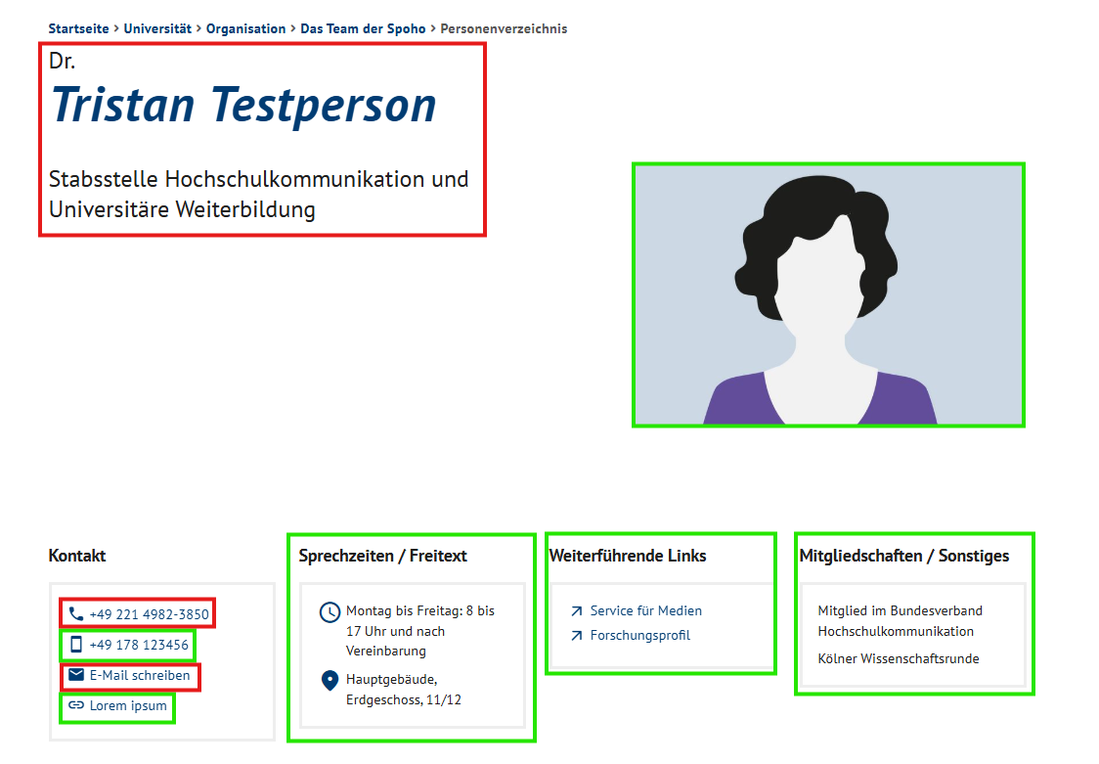
DSHS-ID (für den technischen Import der Daten):
Titel:
Vorname:
Name:
Einrichtung(en):
Bild:
Technische Anforderung: bitte Querformat mindestens 3840 x 2160 Pixel!
Bitte als Anhang (jpg) in diesen Sciebo-Ordner hochladen: https://dshs-koeln.sciebo.de/s/L8Nzmjzn6GJKSiR
Mobilnummer (optional):
Website: hier die Angabe, ob auf eine interne Einrichtungsseite verlinkt werden soll
Sprechzeiten / Freitext:
Gebäude und Raum:
Weiterführende Links: URL(s) und dazugehörigen Linktext
Sonstiges:

